2026S 行動裝置應用程式設計期末報告
探索諸羅 (Explore Chiayi)

組別：__第三組__
組員：_資工四甲 1114536 劉又榛 資工三甲_1122928_呂天馨_

- 製作動機
嘉義市擁有深厚的歷史文化底蘊與聞名全台的在地美食（例如：火雞肉飯）。然而，目前的旅遊資訊往往碎片化，遊客常需要在多個網站、地圖軟體與大眾運輸App之間切換，難以獲得一站式的流暢體驗。
本專案旨在以行銷嘉義市為核心，開發一款整合現代化技術的行動裝置應用程式「探索諸羅 (Explore Chiayi)」。
- 解決痛點
• 痛點一：資訊碎片化，排行程耗時費力
- 現況描述：嘉義市擁有大量隱藏版美食（如巷弄火雞肉飯、老屋甜點）與新興文創景點，但這些資訊零散分佈於 IG、Threads、部落格及傳統靜態網頁。旅客在規劃自由行時，需花費數小時跨平台爬文、比對營業時間，排行程門檻極高。
- 本專案解法：建立結構化的「在地美食與景點 Firestore 資料庫」，一站式整合所有資訊，省去使用者切換搜尋的時間。
• 痛點二：傳統旅遊動線死板，無法滿足個性化需求
- 現況描述：市面上的懶人包或傳統旅遊 App 多提供固定的「罐頭行程」，難以同時滿足「親子同樂」、「文青網美」或「單純吃貨」等高度差異化的自由行旅客需求。
- 本專案解法：導入Google Gemini AI智慧行程規劃技術。使用者只需以自然語言輸入天數與特殊偏好，AI 即可動態生成客製化的最佳動線。
• 痛點三：自由行旅客的即時交通問題
- 現況描述：自由行旅客高度依賴共享單車（YouBike）與市區公車，常遇到「頂著大太陽走到站點才發現沒車可借」或「不確定公車何時到站」的窘境，導致旅遊體驗大打折扣。
- 本專案解法：串接即時交通數據來源，將公車動態與YouBike剩餘量、可借量即時渲染在OpenStreetMap地圖上，徹底消除資訊不對稱。

- 特殊功能
- 即時天氣資訊串接：串接中央氣象署，提供即時的嘉義市天氣概況、氣溫與降雨機率預報。讓旅客在安排火雞肉飯美食巡禮或戶外景點時，能提前掌握天候變化，彈性調整旅遊路線。
- 在地觀光新聞即時同步：內建自動化爬蟲機制，一鍵抓取嘉義市政府最新觀光消息，並以輪播動態呈現，確保旅客不錯過任何活動與交通管制資訊。
- 大眾運輸即時串接：串接交通部TDX平台，提供即時的公車與Yo站點，讓旅客隨時掌握交通狀況。
- 自訂行程看板：使用者可以將有興趣的景點、美食餐廳加入自訂行程列表中，並且提供直覺的拖拉介面，使用者可自由調整景點與美食店家的先後順序。
- Gemini AI 智慧行程規劃助手：內建對話式AI導覽功能，使用者只需輸入天數、喜好或預算，系統即可生成專屬的嘉義旅遊行程。

- 使用AI工具
序號 | AI 工具 | 使用理由 | 產出成果
1 | Gemini | 整合於 Android Studio IDE 環境，提供即時的程式碼生成與修改。 | UI 介面、App功能

- 系統架構
整體系統架構，從 User端 (App) 、後端 (自建服務)、資料處存端 (資料庫)、界街資料端 (線上外部資料來源)
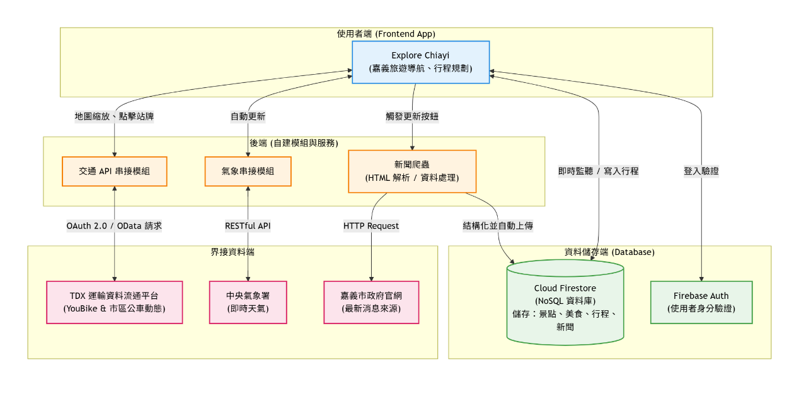
- 使用者操作畫面介紹
編號 | 畫面截圖 | 功能說明 | 轉跳畫面編號
1-1 | 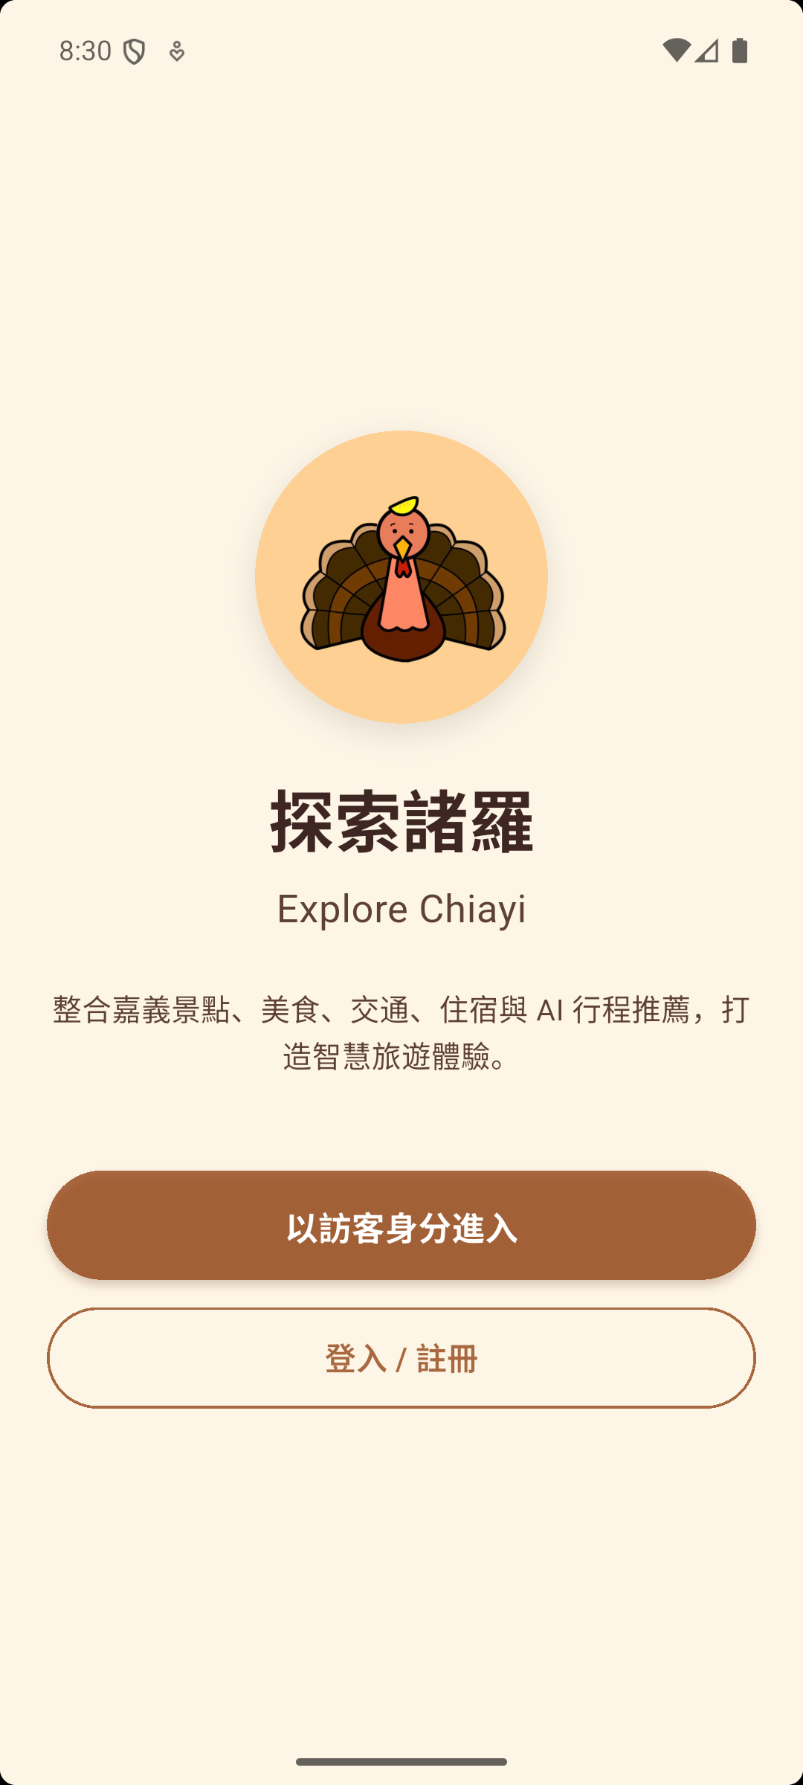 | 歡迎頁：  讓使用者選擇以訪客身分進入或是登入/註冊帳號。 | - 點選「登入/註冊」進入1-2  - 點選「以訪客身分登入」進入2-1
1-2 | 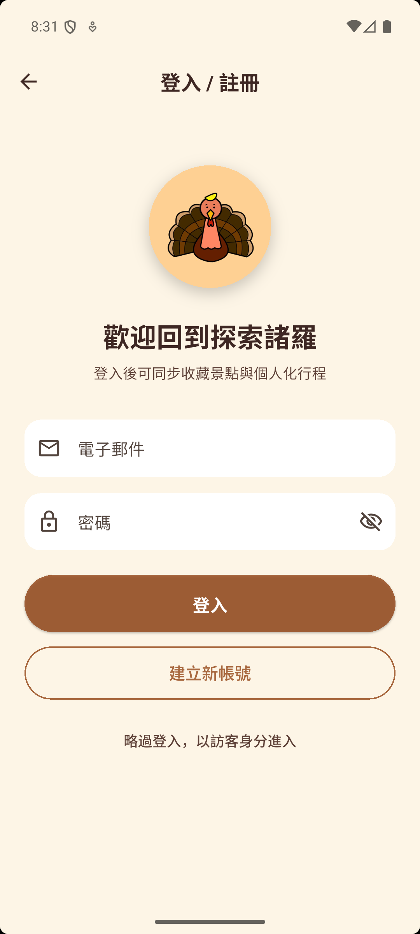 | 登入/註冊頁面：  使用者須輸入符合格式的電子郵件與密碼以註冊或登入，若不符合格式系統會跳出提示，提醒使用者更正。使用者也可點選以訪客身分進入。 | - 點選「登入」進入2-1  - 點選「建立新帳號」進入2-1  - 「略過登入，以訪客身分進入」進入2-1
2-1 | 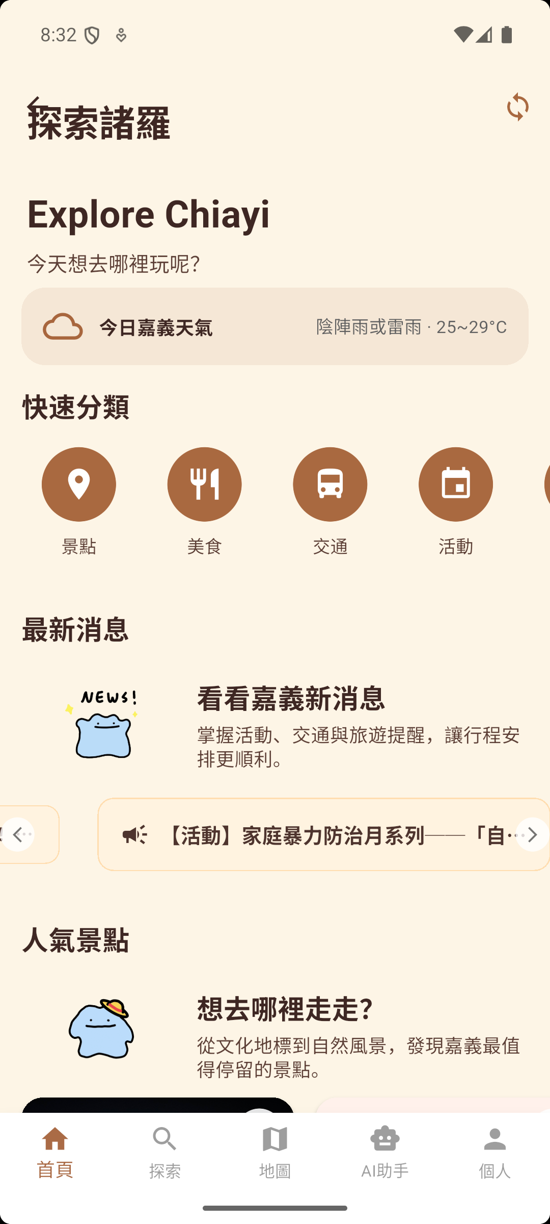  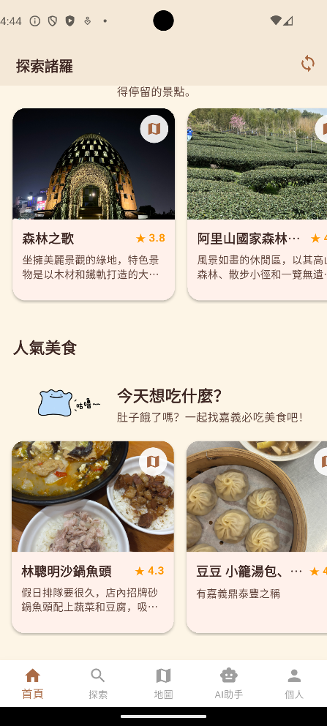 | 首頁：  - 即時天氣資訊 : 顯示中央氣象署公布的即時天氣資訊。  - 快速分類 : 協助使用者快速連結到相關區塊。  - 最新消息 : 提供嘉義市政府網站的活動消息，以輪播方式呈現。  - 人氣景點 :  提供較受歡迎的景點資訊。  - 美食推薦 :  提供較受歡迎的美食店家資訊。 | - 點選「景點」進入2-2  - 點選「美食」進入2-2  - 點選「交通」進入2-3  - 點選「景點/美食資訊卡」進入 2-2-1
2-2 | 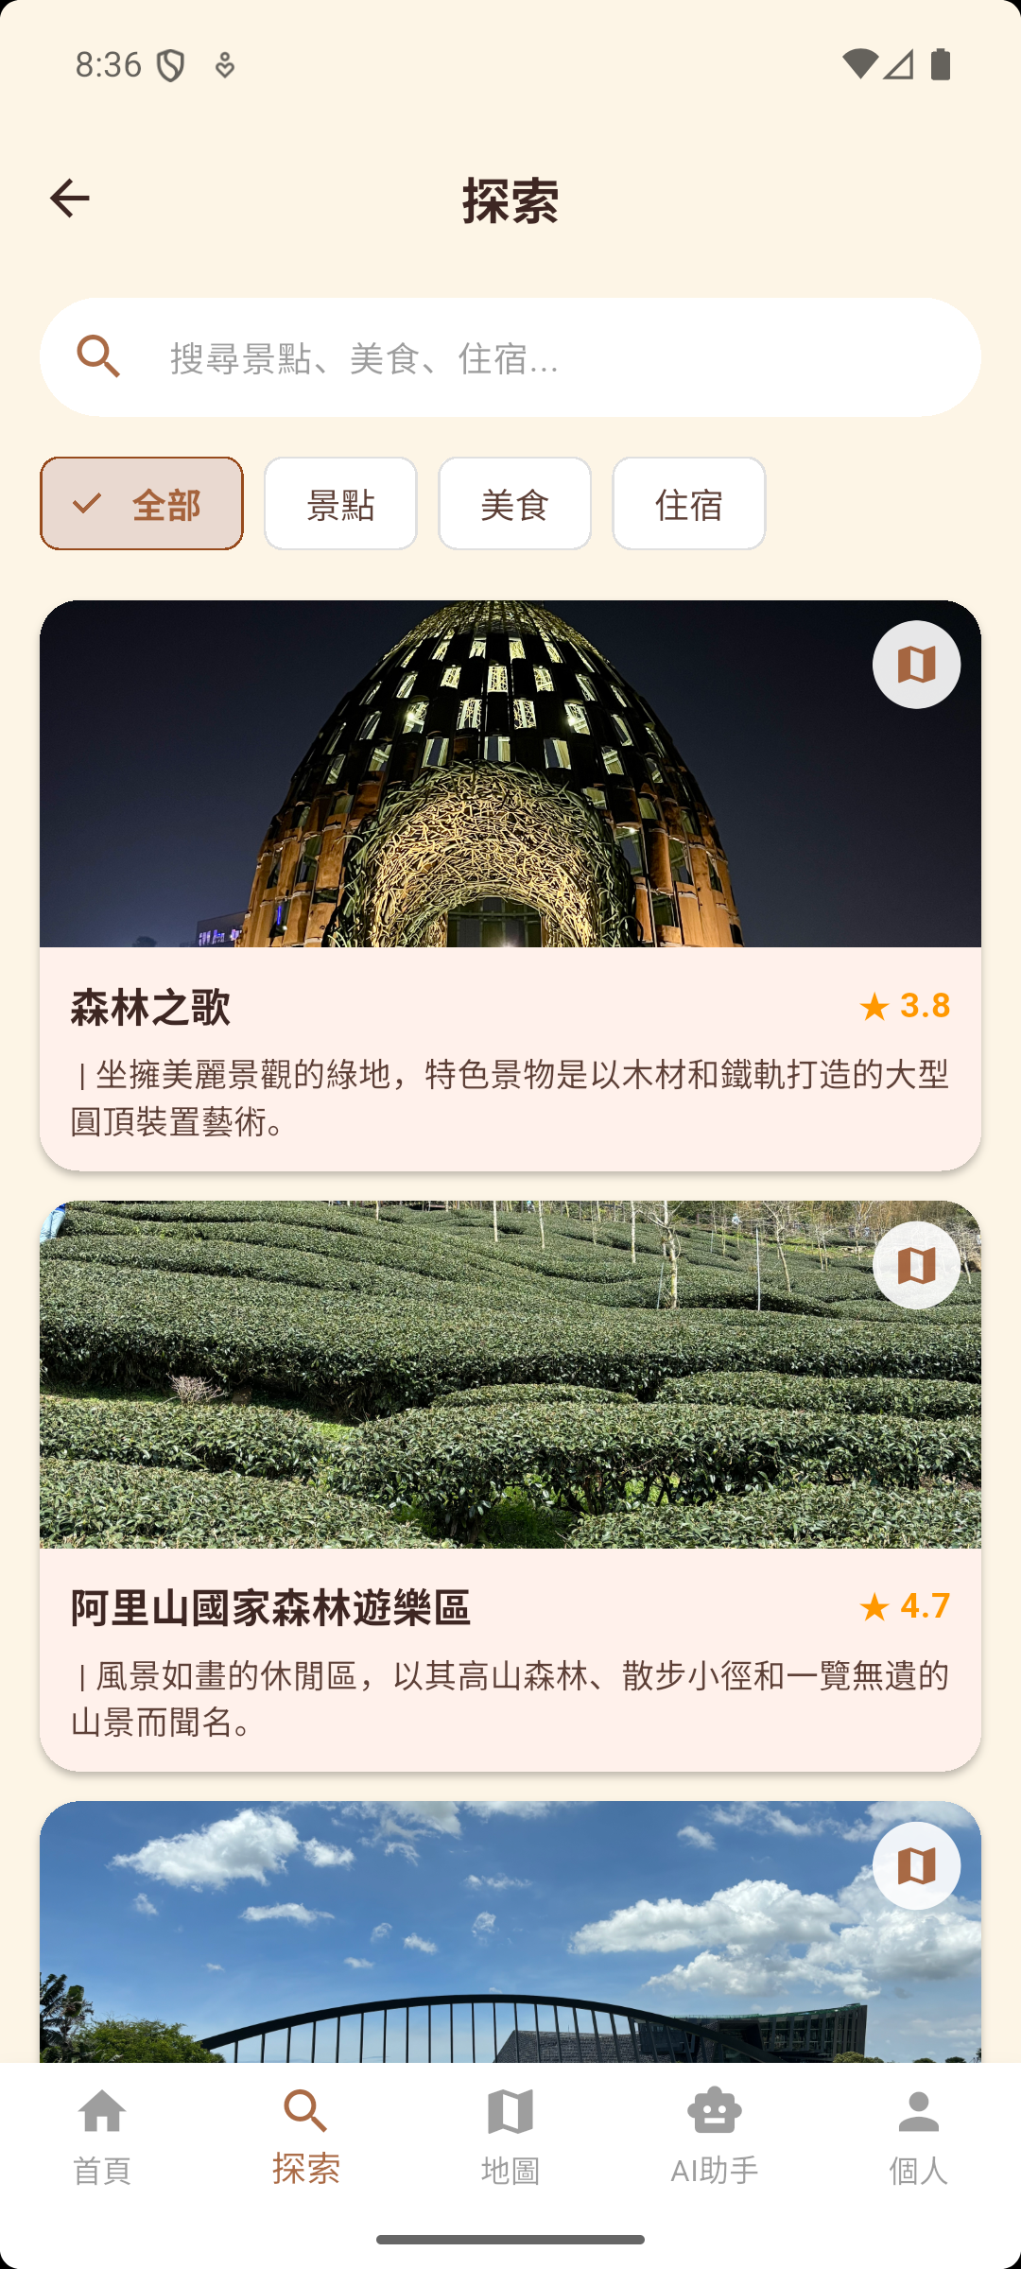 | 探索頁面：  提供使用者搜尋、標籤篩選景點/美食，並可點選資訊卡。 | - 點選資訊卡，進入2-2-1
2-3 | 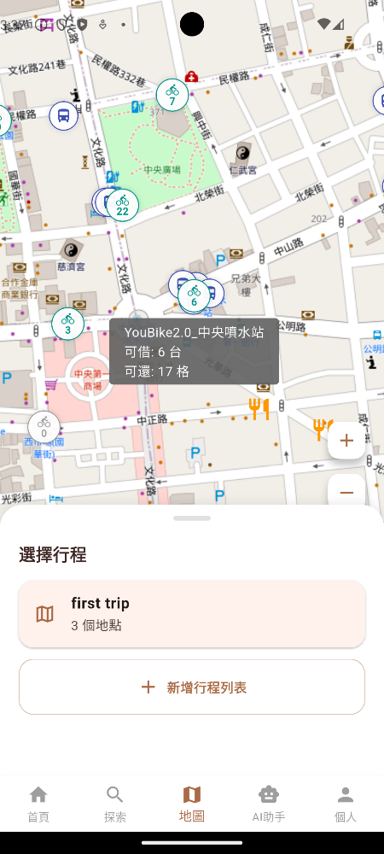 | 地圖頁：  提供腳踏車站點名稱與可借、可還數量，提供使用者即時的Youbike資訊。 | - 點選其中行程 (first trip)，進入2-3-2
2-3-1 | 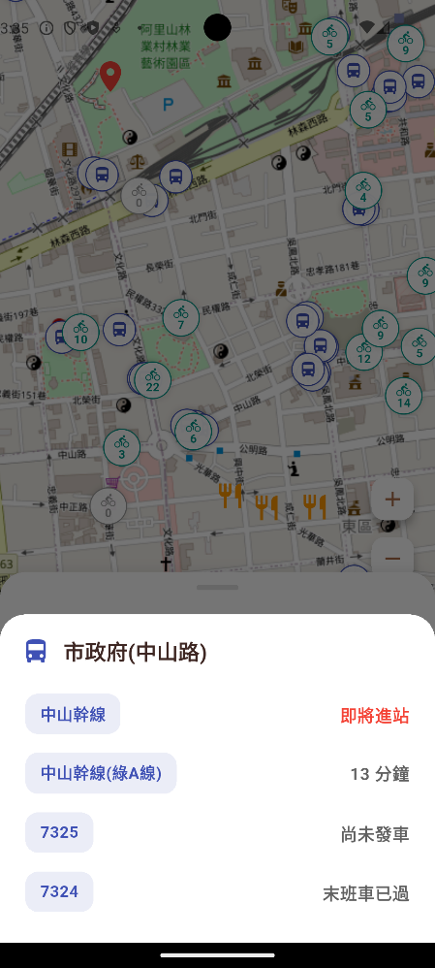 | 公車動態頁：  使用者點選地圖中公車站點，可以取得該站點名稱以及即時動態資訊(包含即將進站、剩餘分鐘數、尚未發車、末班車已過)。
2-3-2 | 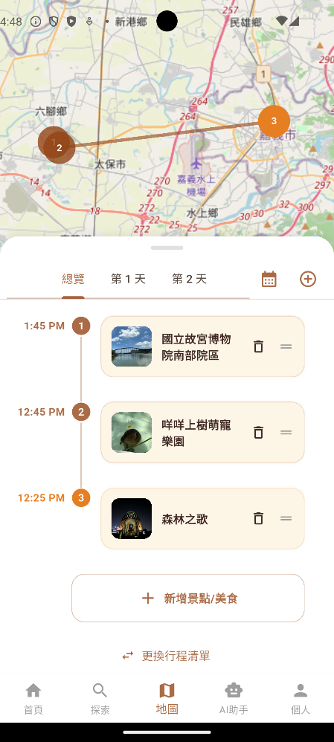 | 行程規劃頁:  使用者可以調整行程時間、順序、刪除以及新增，增加行程規劃的方便性
2-4 | 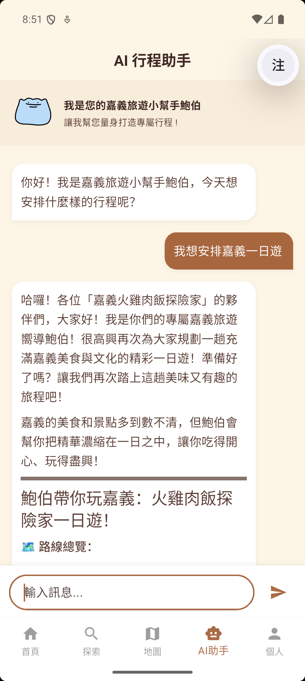 | Gemini AI 智慧導覽助手 :  以對話的方式，依據使用者輸入的偏好規劃專屬的行程。
2-5 | 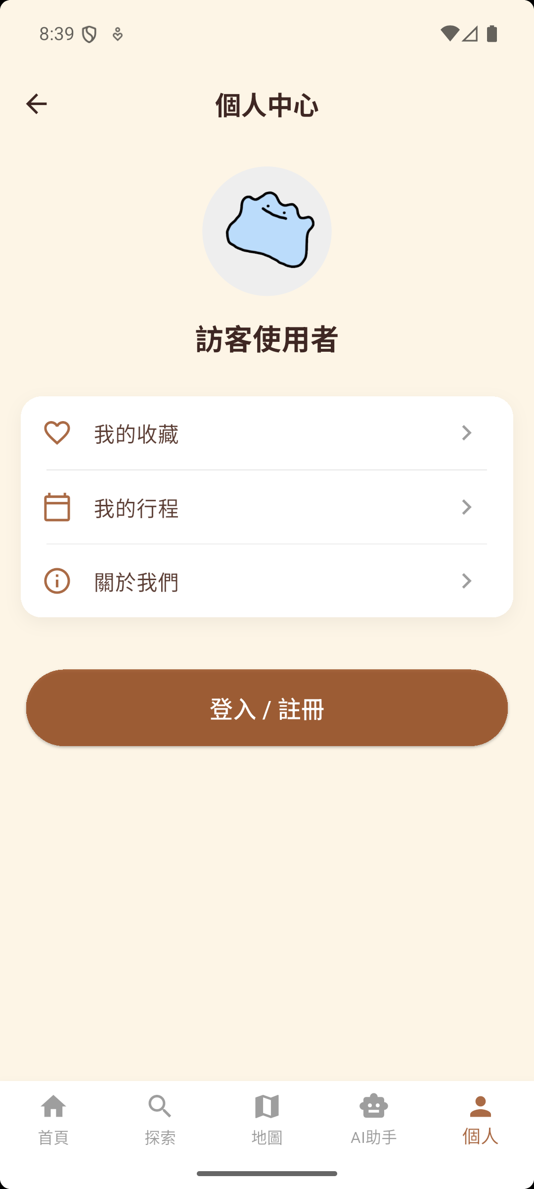 | 個人中心頁面：  - 我的收藏 : 提供使用者查看已收藏景點與美食。  - 我的行程 :  儲存使用這目前規劃的行程。 | - 點選「登入/註冊」進入2-1  - 點選「我的收藏」進入2-5-1  - 點選「我的行程」進入2-3-2
2-5-1 | 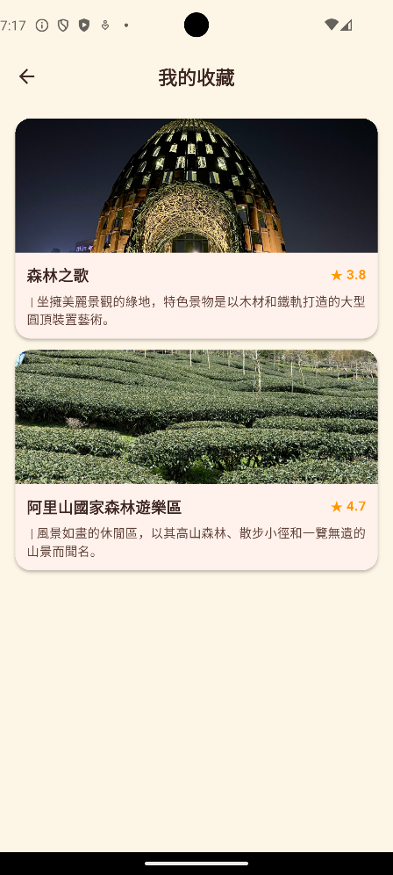 | 我的收藏 :  提供使用者概覽目前已收藏項目 | - 點選資訊卡，進入2-2-1
2-2-1 | 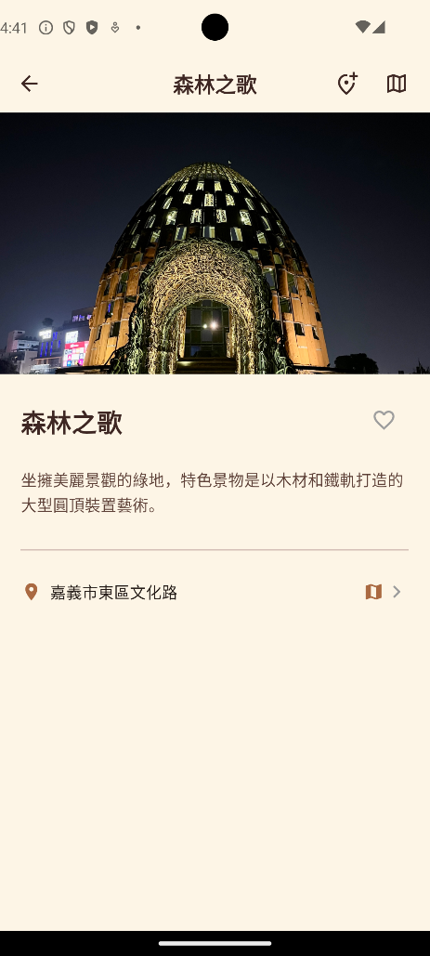 | 資訊卡 :  - 可將此美食/景點加入我的收藏。  - 點選右上按鈕，將此景點/美食加入行程。 | - 點選加入行程，跳出行程查看連結通知，進入2-3-2
- 管理者端操作畫面介紹
本系統之管理者端主要透過Firebase Console與自建的管理後台進行操作，包含：
- 資料管理：可即時新增、修改或刪除Firestore中的地址與營業時間等資訊。
- 使用者帳號管理：監控註冊用戶狀態，維護系統安全與紀錄會員偏好資訊。
- 資料匯入與備份：支援將外部收集到的景點與食記資料以 JSON/CSV 格式整批匯入資料庫，並定期透過雲端機制進行自動化資料庫備份。

- 各種媒體資料儲存、資料Schema與App中資料介接方式
- 各種媒體資料儲存
  - 結構化資料儲存：採用Google Firebase Firestore作為分散式資料庫，儲存使用者、景點、美食及自訂行程等文字與地理座標資料。
  - 媒體資料儲存與轉換：圖片等媒體檔案儲存於Google Drive。App介接時，透過自訂的網址轉換演算法，將預覽用連結動態解析為直接串流網址。
  - 敏感資訊隔離：專案所涉之 API 金鑰（如 Gemini API、氣象署 CWA_API、TDX 雙金鑰）皆放至 .env檔中，確保安全性。
- 資料 Schema 設計
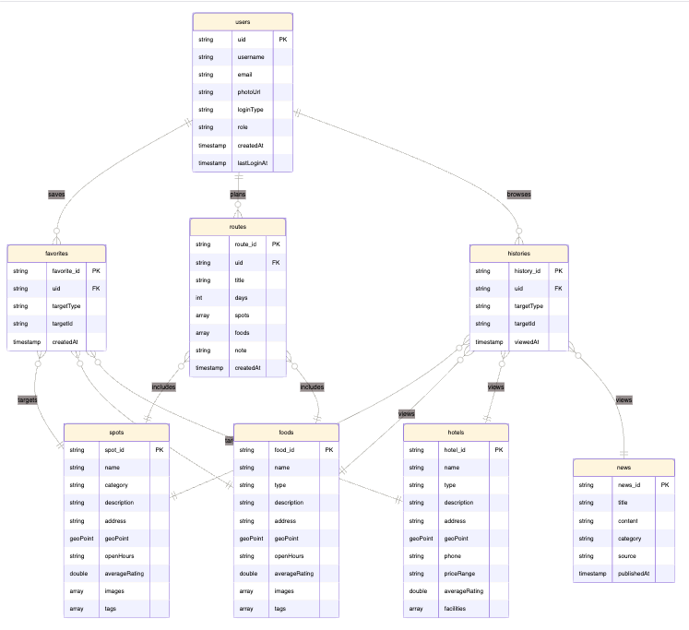
- 外部資料處理與App資料介接方式
  - 內部 Firestore 資料介接：利用Dart的Stream機制對Firestore進行即時監聽。前端UI採用StreamBuilder元件，當後台景點或美食資料發生變動時，無須重新整理頁面，UI即會自動重繪地圖上的標記。
  - 外部天氣資料處理 (中央氣象署 API)：透過http.get向中央氣象署全球開放資料平台發送RESTful請求。因為氣象署回傳之JSON結構層級較深，因此提取最近 12 小時的「天氣現象 (Wx)」、「最低溫度 (MinT)」與「最高溫度 (MaxT)」，並配合FutureBuilder呈現在首頁天氣卡片中。
  - 外部交通資料處理 (TDX 運輸資料流通服務)：向 TDX 請求嘉義市公共自行車即時站點資訊。解析出各站點經緯度後，動態轉換為地圖套件（flutter_map）的 Marker 物件，順利將交通動態圖層融合進主地圖中。
- 技術突破
- 舊版 AI 模型在生成多天份、長篇幅的嘉義導覽行程時，常因 Token 上限不足或舊版通訊協定限制，導致回傳文字在話沒說完時停止，且容易產生Markdown排版錯亂。因此引入Generative AI SDK，成功轉換為gemini-2.5-flash 模型，最終實現了長篇 Markdown 行程導覽的穩定生成與渲染。
- 地圖頁面必須同時呈現來自Firestore監聽的靜態景點、動態自訂行程，以及動態從TDX網路API抓取的即時腳踏車站點。為避免多個非同步資料源在載入時間差上引發畫面卡頓，因此採取狀態分離策略。將即時串流資料交由StreamBuilder管理，而將交通等一次性網路動態資料於initState時非同步觸發。
- 製作專題討論過程拍照 (至少四張)
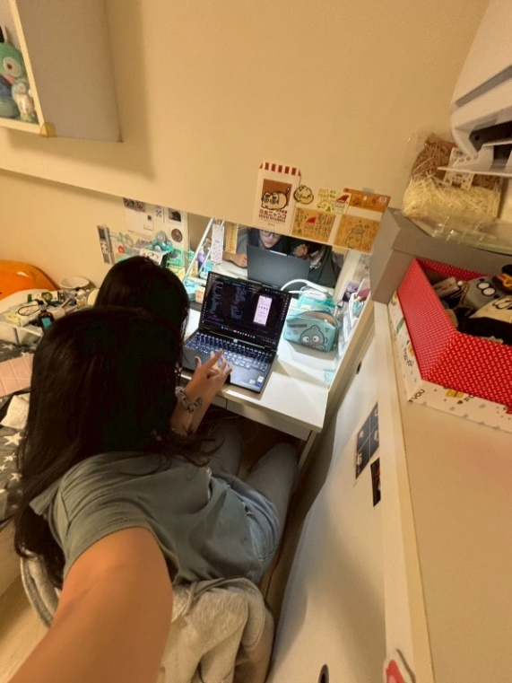
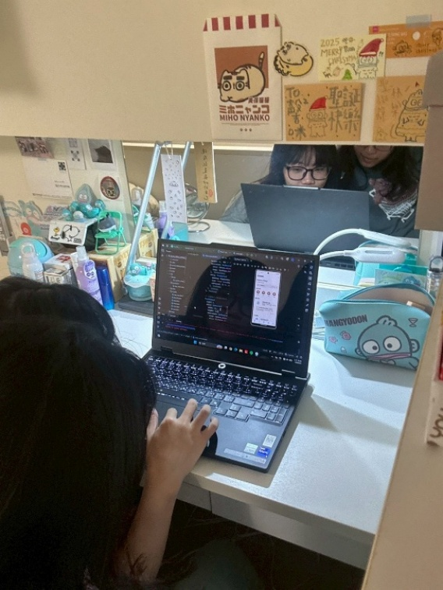
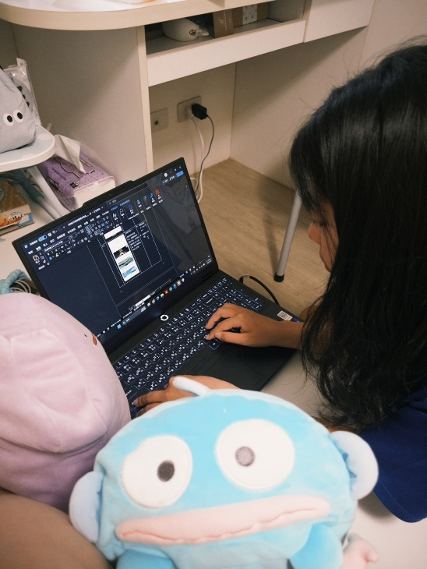
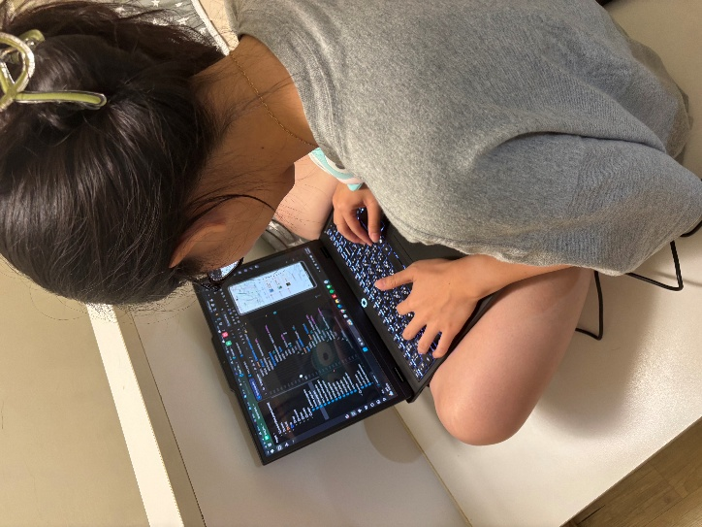
- 結論
本專案成功開發「探索諸羅」App，達成以下三大目標：
1. 一站式資訊整合： 成功建立結構化的嘉義美食與景點資料庫，消除過去觀光資訊碎片化的痛點。
2. 即時數據應用： 介接 TDX 平台與 OpenStreetMap，提供旅客秒級同步的公車與 UBike 站點動態，大幅提升旅遊便利性。
3. 人機協作實踐： 導入 Google Gemini AI 智慧排程，為旅客量身打造個人化行程，並在開發過程中實踐了 AI 增強開發的創新思維。
本系統不僅具備高度的實用性，並成功為嘉義市增加觀光力。
- 組內分工比例與心得分享
姓名 | 分工內容 | 分工比例
劉又榛 | 行程規劃、探索頁面、資訊卡、資料庫管理 | 50%
呂天馨 | 最新消息、交通頁面、AI 助手、UI設計 | 50%

- 心得分享：
這次做探索諸羅App，對我來說最大的收穫，就是站在使用者的角度思考，並且能夠真正為他們解決問題。像是以前在學校寫作業，都是根據給定的規格去寫，但這次老師給予我們很大的發揮空間，讓我們思考如何展現嘉義特色。
除此之外，我們學會去接交通部的 TDX 還有地圖資料，中間遇到一堆資料格式不對、畫面卡住的崩潰狀況。之後我們學會利用 Android Studio 裡的 Gemini AI 當助手，它幫我們除錯，我們則負責把關邏輯、調排版。這讓我們發現，現在寫 App 不用死背語法，能「叫 AI 幫忙並看懂它寫的程式」才是更厲害的技能。
當最後看到自己刻出來的部分介面動起來，點一下就能看到公車還有多久會來，甚至還能用 AI 排好火雞肉飯行程，真的超有成就感！
- 參考資料
  - https://firebase.google.com/docs/auth/flutter/start?hl=zh-tw
  - https://firebase.google.com/docs/firestore/manage-databases?hl=zh-tw
  - https://ithelp.ithome.com.tw/articles/10224257

